G
Mein Text

Writing a story

Eine Geschichte schreiben

Bevor du deine Geschichte schreibst, mache dir Notizen.

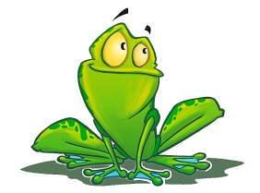 | Beachte dabei die Vorgaben, die du hast. Das kann ein Bild sein oder ein Satz, der am Anfang, in der Mitte oder am Ende der Geschichte vorkommen soll. Dadurch können schon Figuren, Ort oder andere Dinge vorgegeben sein.

Genre:
Erzähler:

Figuren:

Ort: Zeit:

Handlungsverlauf:

Schreibe nun deinen Text in das freie Textfeld.
Benötigst du Ideen, hilft dir die Datei Wortfelder.
Möchtest du dir noch einmal ansehen, wie dein Text aufgebaut und strukturiert sein soll,
schaue in die Datei Textmerkmale.
Ein anschauliches Beispiel findest du in der Datei Mustertext.

Die Checkliste hilft dir.

Überschrift

Einleitung

Hauptteil

Schluss

